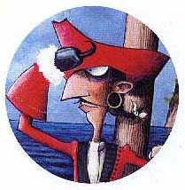
Il mare di Salgari a Cuneo
Cultura - Teatro
Lunedì 24 Gennaio 2005

http://www.pmnet.it/

La Compagnia "il Melarancio" presenta lo spettacolo "Mari e Salgari" domenica 30 gennaio, alle ore 17, al Teatro Toselli di Cuneo.

"Mari e Salgari" di Vanni Zinola da un'idea con Nino D'Introna (costumi di Osvaldo Montalbano, ideazione pupazzi Andrea Rugolo, realizzazione pupazzi Domenico Lisotti, luci Bruno Pochettino e Gimmi Basilotta) è interpretrato e diretto da Marina Berro, Tiziana Ferro, Luca Occelli e Vanni Zinola.

I mari del titolo sono quelli dei Caraibi, sono lo scrigno prezioso che racchiude e protegge le vite temerarie dei personaggi nati dalla penna di Emilio Salgari, scrittore forse oggi poco letto, ma indirettamente assai noto per le ampi frequentazioni operate dal cinema, dalla tv, dai fumetti.

Nell'oziosa vita di spiaggia di quattro bagnanti è sufficiente un gioco leggermente imprudente per evocare le storie possenti che quel mare contiene: si crea la falla e per essa irrompono inarrestabili e fieri, belli come solo l'immaginazione li sa tratteggiare, i protagonisti delle vicende impossibili, la cui eco ancora risuona di porto in porto, di baia in baia.
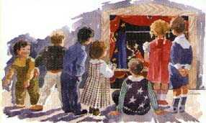

Sono ceffi da taverna o nobili fanciulle, sono gentiluomini tormentati da pene d'amore, sono danzatrici procaci o intrepidi bucanieri, selvaggi antropofagi o sconosciuti animali bifronti; sono vestiti dei colori estremi dell'azione, non conoscono che i massimi toni del coraggio e dell'onore, dell'amore, del disprezzo del pericolo; muovono trasportati da un vento di clamori di battaglia e di musica festosa; hanno le dimensioni via via mutanti dell'umano e del pupazzo o l'ambiguità di entrambi. Sono, in una parola, l'avventura!

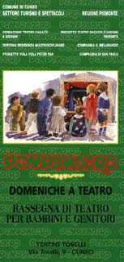
La giostra policroma di tipi umani e di colpi di scena, senza indugiare in psicologismi, ruota leggera raccontando la storia un po' come fa un teatro intimamente popolare come il nostro.

Quando tutto ciò che doveva compiersi si è compiuto, sul mare ritorna il silenzio; il ripetersi dolce della risacca richiude lo scrigno in attesa che altrove, chissà quando, la festa ricominci.

Ingresso euro 5,00
ridotto fino a 10 anni euro 3,50

